**LA JANVILLOISE**

**COUPE DE RONDE PAR EQUIPE DE RONDE- lundi 20 Mai 2024**

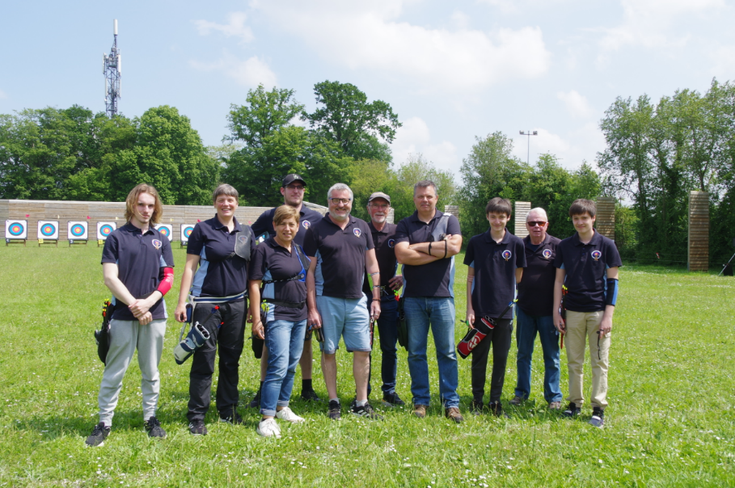**16 Equipes engagées – Janville engage 3 équipes**

**Janville remporte pour la deuxième fois consécutive la Coupe de Ronde par**

**Equipe de Ronde avec Janville 1 ( Carine Baudesson – Jules Canape – Ludovic Baudesson)**

**Battant en finale l’équipe de Longueil Annel**

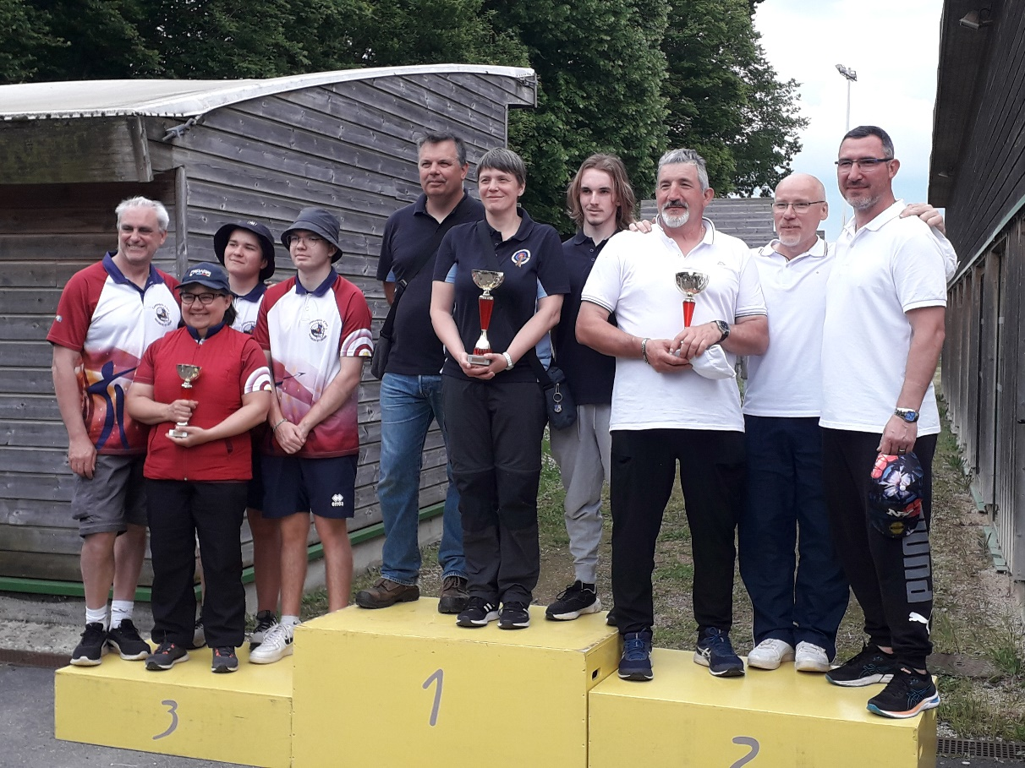

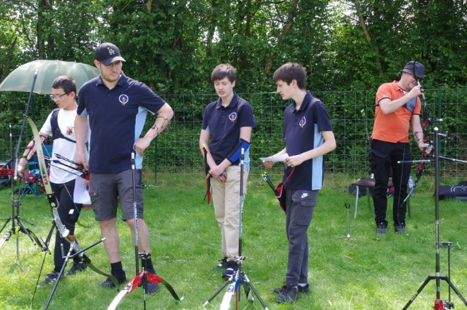

**Janville 3 ( Julien Grognet - Nathan Piron -Thomas Piron )**

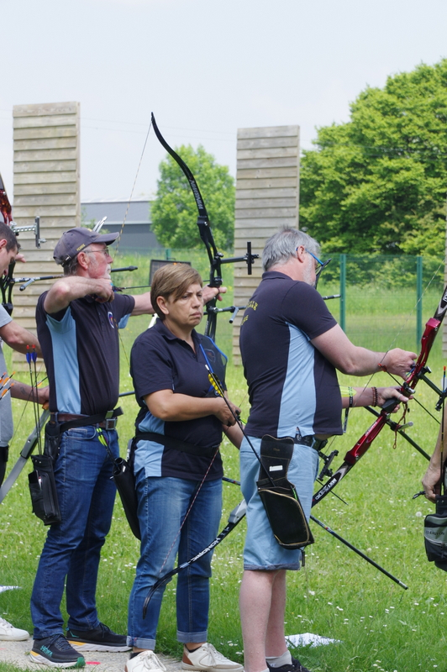**Termine à la 8èm place**

**Janville 2 ( Patricia Cérès – Emmanuel Laval – Françis Deblois )**

**Termine à la 9ème place**